刘工——18679595987
专注嵌入式开发实战教学

一、联合体的本质与核心特征
本质区别
联合体（也叫共用体）的外在语法与结构体高度相似，但内存分配方式完全不同：
- 结构体：所有成员拥有各自独立的内存空间，同时存在
- 联合体：所有成员共用同一块内存空间，同一时刻只有一个成员有效
三大核心特征
- 尺寸由最大成员决定：整个联合体变量的内存大小，等于其所有成员中尺寸最大的那个成员的大小
- 赋值会覆盖其他成员：给任意一个成员赋值，都会覆盖内存中原有数据，导致其他成员失效
- 成员互斥：同一时刻，联合体中只有最后一个被赋值的成员是有效的，读取其他成员会得到无意义的数据
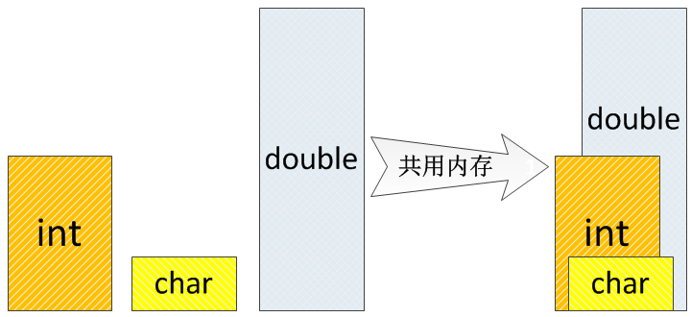

二、联合体的声明与定义
声明语法
union 联合体标签 {
成员类型1 成员名1;
成员类型2 成员名2;
// ... 更多成员
}; // 末尾必须有分号
声明示例
// 声明一个联合体类型attr
union attr {
int x; // 4字节
char y; // 1字节
double z; // 8字节
};
定义变量
声明联合体类型后，即可定义变量，定义时才会真正分配内存：
// 定义一个attr类型的联合体变量at
// 其内存大小为max(4,1,8)=8字节
union attr at;

三、联合体的操作
联合体的操作语法与结构体完全一致，但由于内存共用的特性，操作规则有本质区别。
3.1 初始化
方式1：顺序初始化
只能初始化第一个成员，只有第一个成员有效：
// 只有x=100有效，y和z会被覆盖
union attr at = {100, 'k', 3.14};
方式2：指定成员初始化
只有最后一个被指定的成员有效：
// 只有z=3.14有效，x和y会被覆盖
union attr at = {
.x = 100,
.y = 'k',
.z = 3.14
};
3.2 成员访问
使用**点运算符.**访问成员，每次赋值都会覆盖之前的内容：
#include <stdio.h>

union attr {
int x;
char y;
double z;
};

int main() {
union attr at;

at.x = 100;
printf("x = %d\n", at.x); // 输出：100（x有效）

at.y = 'k';
printf("y = %c\n", at.y); // 输出：k（y有效，x已失效）
printf("x = %d\n", at.x); // 输出：随机值（x已被覆盖）

at.z = 3.14;
printf("z = %lf\n", at.z); // 输出：3.14（z有效，x和y已失效）

return 0;
}
3.3 联合体指针
使用**箭头运算符->**访问指针指向的联合体成员：
#include <stdio.h>

union attr {
int x;
char y;
double z;
};

int main() {
union attr at;
union attr *p = &at; // 定义联合体指针，指向at

p->x = 100;
printf("x = %d\n", p->x); // 输出：100

p->z = 3.14;
printf("z = %lf\n", p->z); // 输出：3.14

return 0;
}

四、联合体的典型应用场景
联合体很少单独使用，最常用的方式是作为结构体的成员，用来表达一组互斥的属性，从而大幅节省内存（这在内存受限的嵌入式系统中尤为重要）。
示例：描述不同类型的人物
#include <stdio.h>
#include <string.h>

typedef struct Node {
char Name[32];
int Age;
char Type; // 人物类型：S-学生，T-老师，A-饭堂阿姨

// 嵌套联合体：三个属性互斥，同一时刻只有一个有效
// 共用8字节内存，比单独定义三个成员节省1+4+8-8=5字节
union {
float PerPoint; // 学生：绩点
char Level; // 老师：职称（A/B/C/S）
int Jitter; // 饭堂阿姨：手抖级别（0-10）
} attr;
} Node;

int main() {
Node student;
strcpy(student.Name, "张三");
student.Age = 20;
student.Type = 'S';
student.attr.PerPoint = 3.8; // 学生类型，只有绩点有效

Node teacher;
strcpy(teacher.Name, "李老师");
teacher.Age = 45;
teacher.Type = 'T';
teacher.attr.Level = 'A'; // 老师类型，只有职称有效

printf("学生：%s，绩点：%.1f\n", student.Name, student.attr.PerPoint);
printf("老师：%s，职称：%c\n", teacher.Name, teacher.attr.Level);

return 0;
}
拓展应用：判断系统大小端模式（笔试嘎嘎高频）
利用联合体内存共用的特性，可以非常简洁地判断系统的大小端：
#include <stdio.h>

union EndianTest {
int num;
char ch;
};

int main() {
union EndianTest test;
test.num = 1; // 0x00000001

// 如果是小端模式，低字节0x01存在低地址，ch=1
// 如果是大端模式，高字节0x00存在低地址，ch=0
if (test.ch == 1) {
printf("当前系统为：小端模式\n");
} else {
printf("当前系统为：大端模式\n");
}

return 0;
}

五、联合体与结构体的核心对比
对比维度 | 结构体（struct） | 联合体（union）
内存分配 | 每个成员独立分配内存 | 所有成员共用同一块内存
成员关系 | 所有成员同时存在，互不影响 | 同一时刻只有一个成员有效
总大小 | 所有成员大小之和 + 填充字节 | 等于最大成员的大小（可能有少量填充）
核心用途 | 打包多个相关的、同时存在的属性 | 表达多个互斥的属性，节省内存
初始化 | 可以同时初始化多个成员 | 只能初始化一个有效成员

六、核心注意事项
- 绝对不要同时读取多个成员：除了最后一个被赋值的成员，其他成员的值都是无意义的
- 初始化规则：顺序初始化只有第一个成员有效，指定成员初始化只有最后一个有效
- 不能用联合体做函数返回值（嵌入式中尽量避免），建议传递联合体指针
- 联合体中不能包含有构造函数/析构函数的C++对象（C语言无此问题）
- 对齐规则：联合体同样遵循地址对齐规则，其大小必须是其所有成员m值最大值的整数倍

七、本章重点总结
- 联合体本质：所有成员共用同一块内存，同一时刻只有一个成员有效
- 大小计算：联合体大小等于其最大成员的大小
- 赋值特性：给任意成员赋值都会覆盖其他成员
- 核心用途：作为结构体成员，表达互斥属性，节省内存
- 经典应用：大小端模式判断
- 语法规则：声明、定义、成员访问语法与结构体完全一致

